читинское торгово-кулинарное училище
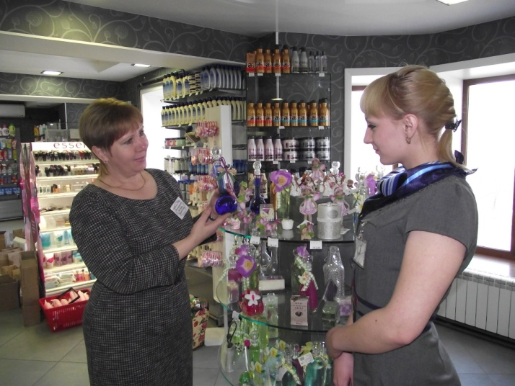
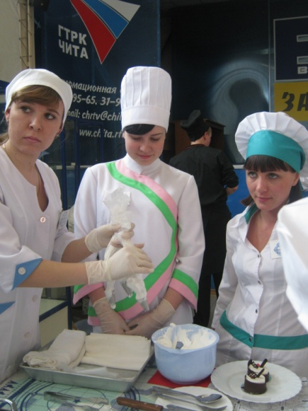

Читинское торгово-кулинарное училище дает образование и профессии, востребованные на рынке труда:
- «Повар, кондитер» - на базе 9 классов – срок обучения 3 года 10 месяцев с получением среднего общего образования
- «Повар, кондитер»-
- на базе 9 классов -срок обучения 3 года 10 месяцев с получением среднего общего образования (ТОП-50,ТОП-РЕГИОН)
- «Продавец, контролер-кассир» - на базе 9 классов – срок обучения 2 года 10 месяцев с получение среднего общего образования
- «Повар, кондитер» - на базе 11 классов – срок обучения 1 год
- 10 месяцев.
- «Официант, бармен»-на базе 11 классов- срок обучения-10 месяцев.

ОБУЧАЮЩИЕСЯ ОБЕСПЕЧИВАЮТСЯ:

- бесплатным питанием;
- иногородние обучающиеся местом в общежитии;
- обучающимся по результатам аттестации ежемесячно выплачивается стипендия;
- юношам предоставляется отсрочка военной службы на период обучения;
- по окончанию училища выдается диплом установленного образца о среднем профессиональном образовании и свидетельство о квалификации;
- гарантировано трудоустройство!

ДОКУМЕНТЫ, НЕОБХОДИМЫЕ ДЛЯ ПОСТУПЛЕНИЯ:

- документ, удостоверяющий личность;
- заявление;
- документ об образовании;
- 6 фотографий 3х4

Курсовая подготовка на базе Центра профподготовки Читинского торгово-кулинарного училища:
Приглашаем на курсы подготовки, переподготовки и повышения квалификации специалистов питания и торговли г. Чита и Забайкальского края по профессиям «Повар», «Кондитер», «Официант, бармен»
и «Продавец, контролер-кассир» (срок обучения от 2 недель до 2 месяцев). По окончанию курсов выдается свидетельство об уровне квалификации установленного образца. На время обучения предоставляется общежитие.

Часы работы: 08.00 – 16.45
Адрес: г. Чита, ул. Верхоленская, 14
Телефон (факс): 31-10-24.
Курсовая подготовка тел:+79144935445
E-mail: byxgalterkyk@mail.ru

